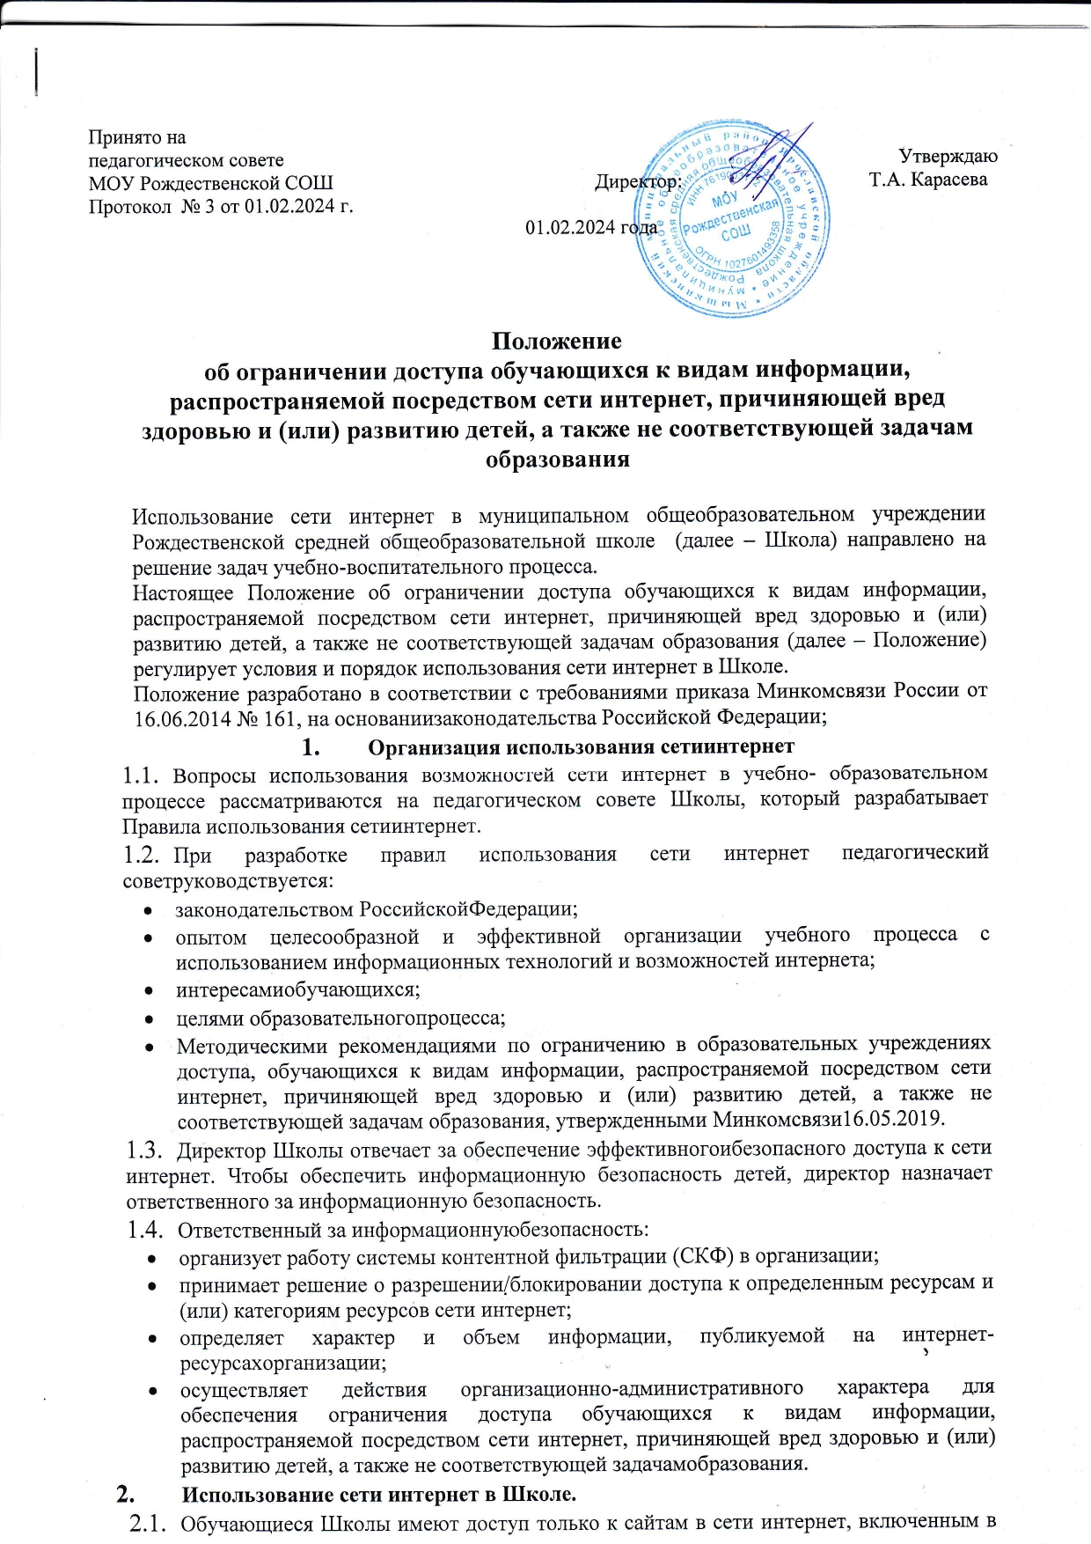

реестр безопасных образовательных сайтов. Использование сайтов в сети интернет, не включенных в Реестр безопасных образовательных сайтов, запрещается.

* 1. Во время занятий в рамках образовательного процесса контроль использования обучающимися сети интернет осуществляет педагогический работник, ведущий занятие. Педагогический работник:
* организует работу обучающегося в сети интернет в соответствии с образовательной программой;
* наблюдает за использованием компьютера и сети интернет обучающимися;
* принимает меры по пресечению обращений к ресурсам, содержащим информацию, причиняющую вред здоровью и (или) развитию детей, а также не соответствующую задачам образования.
  1. Обучающемуся запрещается:
* обращаться к ресурсам, не соответствующим их возрастной категории и запрещенным к распространению средидетей;
* осуществлять любые сделки через интернет;
* осуществлять загрузки файлов на компьютер организации без разрешения контролирующего работника.
  1. При обнаружении ресурса, содержащего информацию, причиняющую вред здоровью и (или) развитию детей, а также не соответствующую задачам образования, обучающийся обязан незамедлительно сообщить об этом контролирующему работнику.
  2. Контролирующий работник в случае получения сообщения от обучающегося о выявлении ресурса, содержащего информацию, причиняющую вред здоровью и (или) развитию детей, а также не соответствующую задачам образования, или в случае самостоятельного выявления такого ресурса обязан зафиксировать доменный адрес ресурса, время его обнаружения и сообщить об этом лицу, ответственному за информационную безопасность в Школе.
  3. Ответственный за информационную безопасность обязан:
* принять информацию отработника;
* направить информацию о выявлении ресурса оператору Реестра безопасных образовательных сайтов в течениесуток;
* в случае явного нарушения обнаруженным ресурсом законодательства Российской Федерации сообщить о нем по специальной горячей линии для принятия мер в соответствии с законодательством РоссийскойФедерации.
  1. Передаваемая информация должнасодержать:
* доменный адрес ресурса;
* сообщение о тематике ресурса;
* дату и время обнаружения;
* информацию об установленных в организации технических средствах технического ограничения доступа кинформации.
  1. В случае отказа доступа к ресурсу, разрешенному в Школе, работник также сообщает об этом лицу, ответственному за информационную безопасность.
  2. Перечень видов информации, запрещенной к распространению посредством сети интернет, причиняющей вред здоровью и (или) развитию детей, а также не соответствующей задачам образования, приведен в Приложении № 1 к настоящему Приказу.

Приложение № 1

**Перечень видов информации, запрещенной к распространению посредством сети интернет, причиняющей вред здоровьюи (или) развитию детей, а также не соответствующей задачам образования**

|  |  |  |  |  |
| --- | --- | --- | --- | --- |
| **№** | | **Виды информации** | | **Описание видов информации** |
| **Информация, запрещенная для распространения среди детей согласно части 2 статьи 5 Федерального закона № 436-ФЗ** | | | | |
| 1. | | Побуждающая детей к совершению действий, представляющих угрозу их жизни и (или) здоровью, в том числе к причинению вреда своему здоровью, самоубийству, **либо жизни и (или) здоровью иных лиц, либо направленная на склонение или иное вовлечение детей в совершение таких действий** | | Информационная продукция (в том числе сайты, сетевые средства массовой информации, социальные сети, интерактивные и мобильные приложения и другие виды информационных ресурсов, а также размещаемая на них информация), содержащая описания и/или изображения способов причинения вреда своему здоровью, самоубийства; обсуждения таких способов и их последствий, мотивирующих на совершение таких действий |
| 2. | | Способная вызвать у детей желание употребить наркотические средства, психотропные и (или) одурманивающие вещества, табачные изделия, алкогольную и спиртосодержащую продукцию, принять участие в азартных играх, заниматься проституцией, бродяжничеством или попрошайничеством | | Информационная продукция (в том числе сайты, сетевые средства массовой информации, социальные сети, интерактивные и мобильные приложения и другие виды информационных ресурсов, а также размещаемая на них информация), содержащая рекламу, объявления, предложения и другую информацию, направленную на продажу детям наркотических средств, психотропных и (или) одурманивающих веществ, табачных изделий, алкогольной и спиртосодержащей продукции, а также вовлечение детей в азартные игры и использование или вовлечение в проституцию, бродяжничество или попрошайничество |
| 3. | | Обосновывающая или оправдывающая допустимость насилия и (или) жестокости либо побуждающая осуществлять насильственные действия по отношению к людям илиживотным, **содержащая изображение или описание сексуального насилия.** | | Информационная продукция (в том числе сайты, сетевые средства массовой информации, социальные сети, интерактивные и мобильные приложения и другие виды информационных ресурсов, а также размещаемая на них информация), содержащая акты насилия или жестокости, жертв насилия и жестокости, участников актов насилия и жестокости, обосновывающая, оправдывающая и вовлекающая детей в акты насилия и жестокости, а также формирующая культуру насилия и жесткости у несовершеннолетних |
| 4. | Отрицающая семейные ценности, пропагандирующая нетрадиционные сексуальные отношения и формирующая неуважение к родителям и (или) другим членам семьи;  пропагандирующая либо демонстрирующая нетрадиционные сексуальные отношения и (или) предпочтения;  пропагандирующая педофилию;  способная вызвать у детей желание сменить пол; | | | Информационная продукция (в том числе сайты, сетевые средства массовой информации, социальные сети, интерактивные и мобильные приложения и другие виды информационных ресурсов, а также размещаемая на них информация), рекламирующая, изображающая нетрадиционные сексуальные отношения, отказ от родителей (законных представителей), семьи и детей и влияющая на ухудшение и разрыв отношений детей с родителями и (или) другим членом семьи |
| 5. | Оправдывающая противоправное поведение | | | Информационная продукция (в том числе сайты, сетевые средства массовой информации, социальные сети, интерактивные и мобильные приложения и другие виды информационных ресурсов, а также размещаемая на них информация), содержащая призывы и вовлечение детей в противоправное поведение и одобряющая его |
| 6. | Содержащая нецензурную брань | | | Информационная продукция (в том числе сайты, сетевые средства массовой информации, социальные сети, интерактивные и мобильные приложения и другие виды информационных ресурсов, а также размещаемая на них информация), содержащая нецензурную брань |
| 7. | Содержащая информацию порнографического характера | | | Информационная продукция (в том числе сайты, сетевые средства массовой информации, социальные сети, интерактивные и мобильные приложения и другие виды информационных ресурсов, а также размещаемая на них информация), содержащая текстовые описания, фотографии, рисунки, аудио- и видеоматериалы по данной теме |
| 8. | О несовершеннолетнем, пострадавшем в результате противоправных действий (бездействия), включая фамилии, имена, отчества, фото- и видеоизображения такого несовершеннолетнего его родителей и иных законных представителей, дату рождения такого несовершеннолетнего, аудиозапись его голоса, место его жительства или место временного пребывания, место его учебы или работы, иную информацию, позволяющую прямо или косвенно установить личность такого несовершеннолетнего. | | | Информационная продукция (в том числе сайты, сетевые средства массовой информации, социальные сети, интерактивные и мобильные приложения и другие виды информационных ресурсов, а также размещаемая на них информация), содержащая текстовые описания, фотографии, рисунки, аудио- и видеоматериалы по данной теме |
| 9. | Содержащаяся в информационной продукции, произведенной иностранным агентом. | | | Информационная продукция (в том числе сайты, сетевые средства массовой информации, социальные сети, интерактивные и мобильные приложения и другие виды информационных ресурсов) |
| **Информация, распространение которой среди детей определенных возрастных категорий ограничено согласно части 3 статьи 5 Федерального закона № 436-ФЗ** | | | | |
| 10. | Представляемая в виде изображения или описания жестокости, физического и (или) психического насилия (**за исключением сексуального насилия**), преступления или иного антиобщественного действия | | | Информационная продукция (в том числе сайты, сетевые средства массовой информации, социальные сети, интерактивные и мобильные приложения и другие виды информационных ресурсов, а также размещаемая на них информация), содержащая текстовые описания, фотографии, рисунки, видеоматериалы по данной теме |
| 11 | Вызывающая у детей страх, ужас или панику, в том числе представляемая в виде изображения или описания в унижающей человеческое достоинство, форме ненасильственной смерти, заболевания, самоубийства, несчастного случая, аварии или катастрофы и (или) их последствий | | | Информационная продукция (в том числе сайты, сетевые средства массовой информации, социальные сети, интерактивные и мобильные приложения и другие виды информационных ресурсов, а также размещаемая на них информация), содержащая текстовые описания, фотографии, рисунки, видеоматериалы по данной теме |
| 12 | Представляемая в виде изображения или описания половых отношений между мужчиной и женщиной | | | Информационная продукция (в том числе сайты, сетевые средства массовой информации, социальные сети, интерактивные и мобильные приложения и другие виды информационных ресурсов, а также размещаемая на них информация), содержащая текстовые описания, фотографии, рисунки, видеоматериалы по данной теме |
| 13 | Содержащаябранные слова и выражения, относящиеся к нецензурнойбрани | | | Информационная продукция (в том числе сайты, сетевые средства массовой информации, социальные сети, интерактивные и мобильные приложения и другие виды информационных ресурсов, а такжеразмещаемая на них информация), содержащая текстовые описания, фотографии, рисунки, видеоматериалы по даннойтеме |
| **Информация, запрещенная для распространения согласно статей3 и 12 Федерального закона № 114-ФЗ** | | | | |
| 14 | Запрещается использование сетей связи общего пользования для осуществления экстремистской деятельности. | | |  |
| **Информация, не соответствующая задачам образования** | | | | |
| 15 | Компьютерные и сетевые игры, за исключением игр, соответствующих задачам образования | | Информационная продукция (в том числе сайты, сетевые средства массовой информации, социальные сети, интерактивные и мобильные приложения и другие виды информационных ресурсов, а также размещаемая на них информация) по тематике компьютерных игр, не соответствующей задачам образования, в том числе порталы браузерных игр, массовые многопользовательские игры и другие игры, игровой процесс которых осуществляется через сеть интернет. | |
| 16 | Ресурсы, базирующиеся либо ориентированные на обеспечении анонимности распространителей и потребителей информации | | Информационная продукция (в том числе сайты, сетевые средства массовой информации, социальные сети, интерактивные и мобильные приложения и другие виды информационных ресурсов, а также размещаемая на них информация), обеспечивающая анонимизацию сетевого трафика в сети интернет, такая как анонимные форумы, чаты, доски объявлений и гостевые книги, анонимайзеры и другие программы и сервисы | |
| 17 | Банки рефератов, эссе, дипломных работ, готовых домашних заданий и других информационных ресурсов, предоставляющих обучающимся готовые решения в форме материала ,ответов и другой информации для осуществления ими учебной деятельности | | Информационная продукция (в том числе сайты, сетевые средства массовой информации, социальные сети, интерактивные и мобильные приложения и другие виды информационных ресурсов, а также размещаемая на них информация), такая как сайты готовых рефератов, эссе, курсовых и дипломных работ, готовых домашних заданий, решебников, ответов на контрольные и самостоятельные работы и другие информационные ресурсы, направленные на предоставление обучающимся готовых решений в форме материала, ответов и другой информации, позволяющая им не осуществлять учебную деятельность самостоятельно | |
| 18 | Онлайн-казино и тотализаторы | | Информационная продукция (в том числе сайты, сетевые средства массовой информации, социальные сети, интерактивные и мобильные приложения и другие виды информационных ресурсов, а также размещаемая на них информация), содержащая информацию об электронных казино, тотализаторах и других видах игр на денежные средства или их аналоги, а также способах и методах получения к ним доступа в сети интернет | |
| 19 | Мошеннические сайты | | Сайты, навязывающие услуги на базе СМС-платежей, сайты, обманным путем собирающие личную информацию (фишинг) | |
| 20 | Магия, колдовство, чародейство, ясновидящие, приворот по фото, теургия, волшебство, некромантия и секты | | Информационная продукция, оказывающая психологическое воздействие на детей, при которой человек обращается к тайным силам с целью влияния на события, а также реального или кажущегося воздействия на состояние | |
| 21 | Ресурсы, содержащие рекламу и направленные на продажу товаров и/или услуг детям | | Информационная продукция (в том числе сайты, сетевые средства массовой информации, социальные сети, интерактивные и мобильные приложения и другие виды информационных ресурсов, а также размещаемая на них информация), направленная на побуждение и создание заинтересованности у несовершеннолетних к убеждению родителей или других лиц либо самостоятельно приобрести товары и/или услуги | |
| 22 | Службы знакомств, социальные сети, мессенджеры и сайты и сервисы для организации сетевого общения | | Информационная продукция (в том числе сайты, социальные сети, интерактивные и мобильные приложения и другие виды информационных ресурсов), направленная на организацию общения между пользователями с помощью сети интернет, такая как служба знакомств, социальные сети, мессенджеры и другие сайты, сервисы и программы, направленные и предоставляющие необходимый функционал и возможности, за исключением электронных образовательных и информационных ресурсов, создаваемых в организациях, осуществляющих образовательнуюдеятельность | |
| 23 | Интернет-ресурсы, нарушающие исключительные права обладания (авторские права) | | Информационная продукция (в том числе сайты, социальные сети, интерактивные и мобильные приложения и другие виды информационных ресурсов), направленная на предоставление пользователям сети интернет информационного контента и программного обеспечения при нарушении авторского права, в форме торрентов, пиринговых сетей и других сайтов, сервисов и программ, предоставляющих необходимый функционал и возможности | |
| 24 | Пропаганда национализма, фашизма и межнациональной розни | | Информационная продукция (в том числе сайты, сетевые средства массовой информации, социальные сети, интерактивные и мобильные приложения и другие виды информационных ресурсов, а также размещаемая на них информация), содержащая текстовые описания, фотографии, рисунки, видеоматериалы по данной теме | |
| 25 | Ресурсы, ориентированные на предоставление неправдивой информации об истории России и формирование неуважительного отношения к ней | | Информационная продукция (в том числе сайты, сетевые средства массовой информации, социальные сети, интерактивные и мобильные приложения и другие виды информационных ресурсов, а также размещаемая на них информация), содержащая текстовые описания, фотографии, рисунки, видеоматериалы по данной теме | |
| 26 | Ресурсы, ориентированные на продажу документов об образовании и (или) обучении без прохождения итоговой аттестации в организациях, осуществляющих образовательную деятельность | | Информационная продукция (в том числе сайты, сетевые средства массовой информации, социальные сети, интерактивные и мобильные приложения и другие виды информационных ресурсов, а также размещаемая на них информация), предлагающая приобрести за плату документ об образовании и (или) обучении без прохождения обучения и итоговой аттестации в организациях, осуществляющих образовательную деятельность | |

Приложение № 2

**План мероприятий по обеспечению информационной безопасности обучающихся на 2024–2025 годы**

|  |  |  |
| --- | --- | --- |
| **№ п/п** | **Мероприятия** | **Сроки** |
| 1. | Ведение локальных нормативных актов образовательной организации в области информационной безопасности обучающихся | В течение учебного года |
| 2. | Оформление и обновление стенда «Информационная безопасность». | В течение учебного года |
| 3. | Размещение на официальном сайте образовательной организации информации по вопросам обеспечения информационной безопасности детей. | В течение учебного года |
| 4. | Использование в работе образовательных программ, направленных на формирование навыков у обучающихся, их родителей и педагогических работников безопасного поведения в информационной среде, рекомендованных Экспертным советом по информатизации системы образования и воспитания при Временной комиссии Совета Федерации по  развитию информационного общества | В течение учебного года |
| 5. | Проведение периодического контроля состояния системы обеспечения информационной безопасности обучающихся при организации доступа к сети Интернет | Не менее трех в течение учебного года |
| 6. | Изучение нормативно-правовой базы, методических рекомендаций и издание (актуализация) организационно- распорядительных документов по вопросам обеспечения информационной безопасности обучающихся при организации доступа к сети Интернет | Июнь – август |
| 7. | Настройка (установка) технических средств, применяемых при организации доступа к сети Интернет (компьютерное оборудование, сетевое оборудование, системное и прикладное программное обеспечение), в соответствии с требованиями Методических рекомендаций по ограничению в образовательных организациях доступа, обучающихся к видам информации, распространяемой посредством сети Интернет,  причиняющей вред здоровью и (или) развитию детей, а также не соответствующей задачам образования | Июль – август |
| 8. | Установка, конфигурация, настройка режимов работы технических средств контентнойфильтрации | Июль – август |

|  |  |  |
| --- | --- | --- |
| 10. | Ознакомление работников образовательной организации с Методическими рекомендациями по ограничению в образовательных учреждениях доступа обучающихся к видам информации, распространяемой посредством сети Интернет, причиняющей вред здоровью и (или) развитию детей, а также не соответствующей задачам образования, и локальными нормативными актами образовательной организации по  вопросам обеспечения информационной безопасности обучающихся при организации доступа к сети Интернет | Август |
| 11. | Ознакомление работников образовательной организации с  сайтами в сети Интернет, включенными в Реестр безопасных образовательных сайтов | Август |
| 12. | Информирование работников образовательной организации, обучающихся и их родителей (законных представителей) об ответственности за нарушение требований законодательства Российской Федерации и организационно-распорядительных документов образовательной организации по вопросам  обеспечения информационной безопасности обучающихся при организации доступа к сети Интернет | Август − сентябрь |
| 13. | Информирование родителей (законных представителей) обучающихся о существующих угрозах в сети Интернет, о методах и способах защиты детей от информации,  причиняющей вред здоровью и (или) развитию детей | Сентябрь – октябрь |
| 14. | Проведение единого урока по безопасности в сети Интернет | Октябрь |
| 15. | Проведение Всероссийской контрольной работы по информационной безопасности.  *На сайте* [*www.единыйурок.дети*](http://www.единыйурок.дети/) | Октябрь – ноябрь |
| 16. | Прохождение педагогическими и иными работниками образовательной организации программы повышения квалификации на сайте единыйурок.рф по направлению  «Безопасное использование сайтов в сети Интернет в образовательном процессе в целях обучения и воспитания обучающихся в образовательной организации» | Раз в два календарных года |